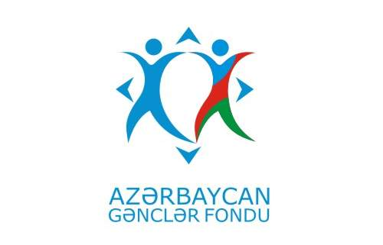 | 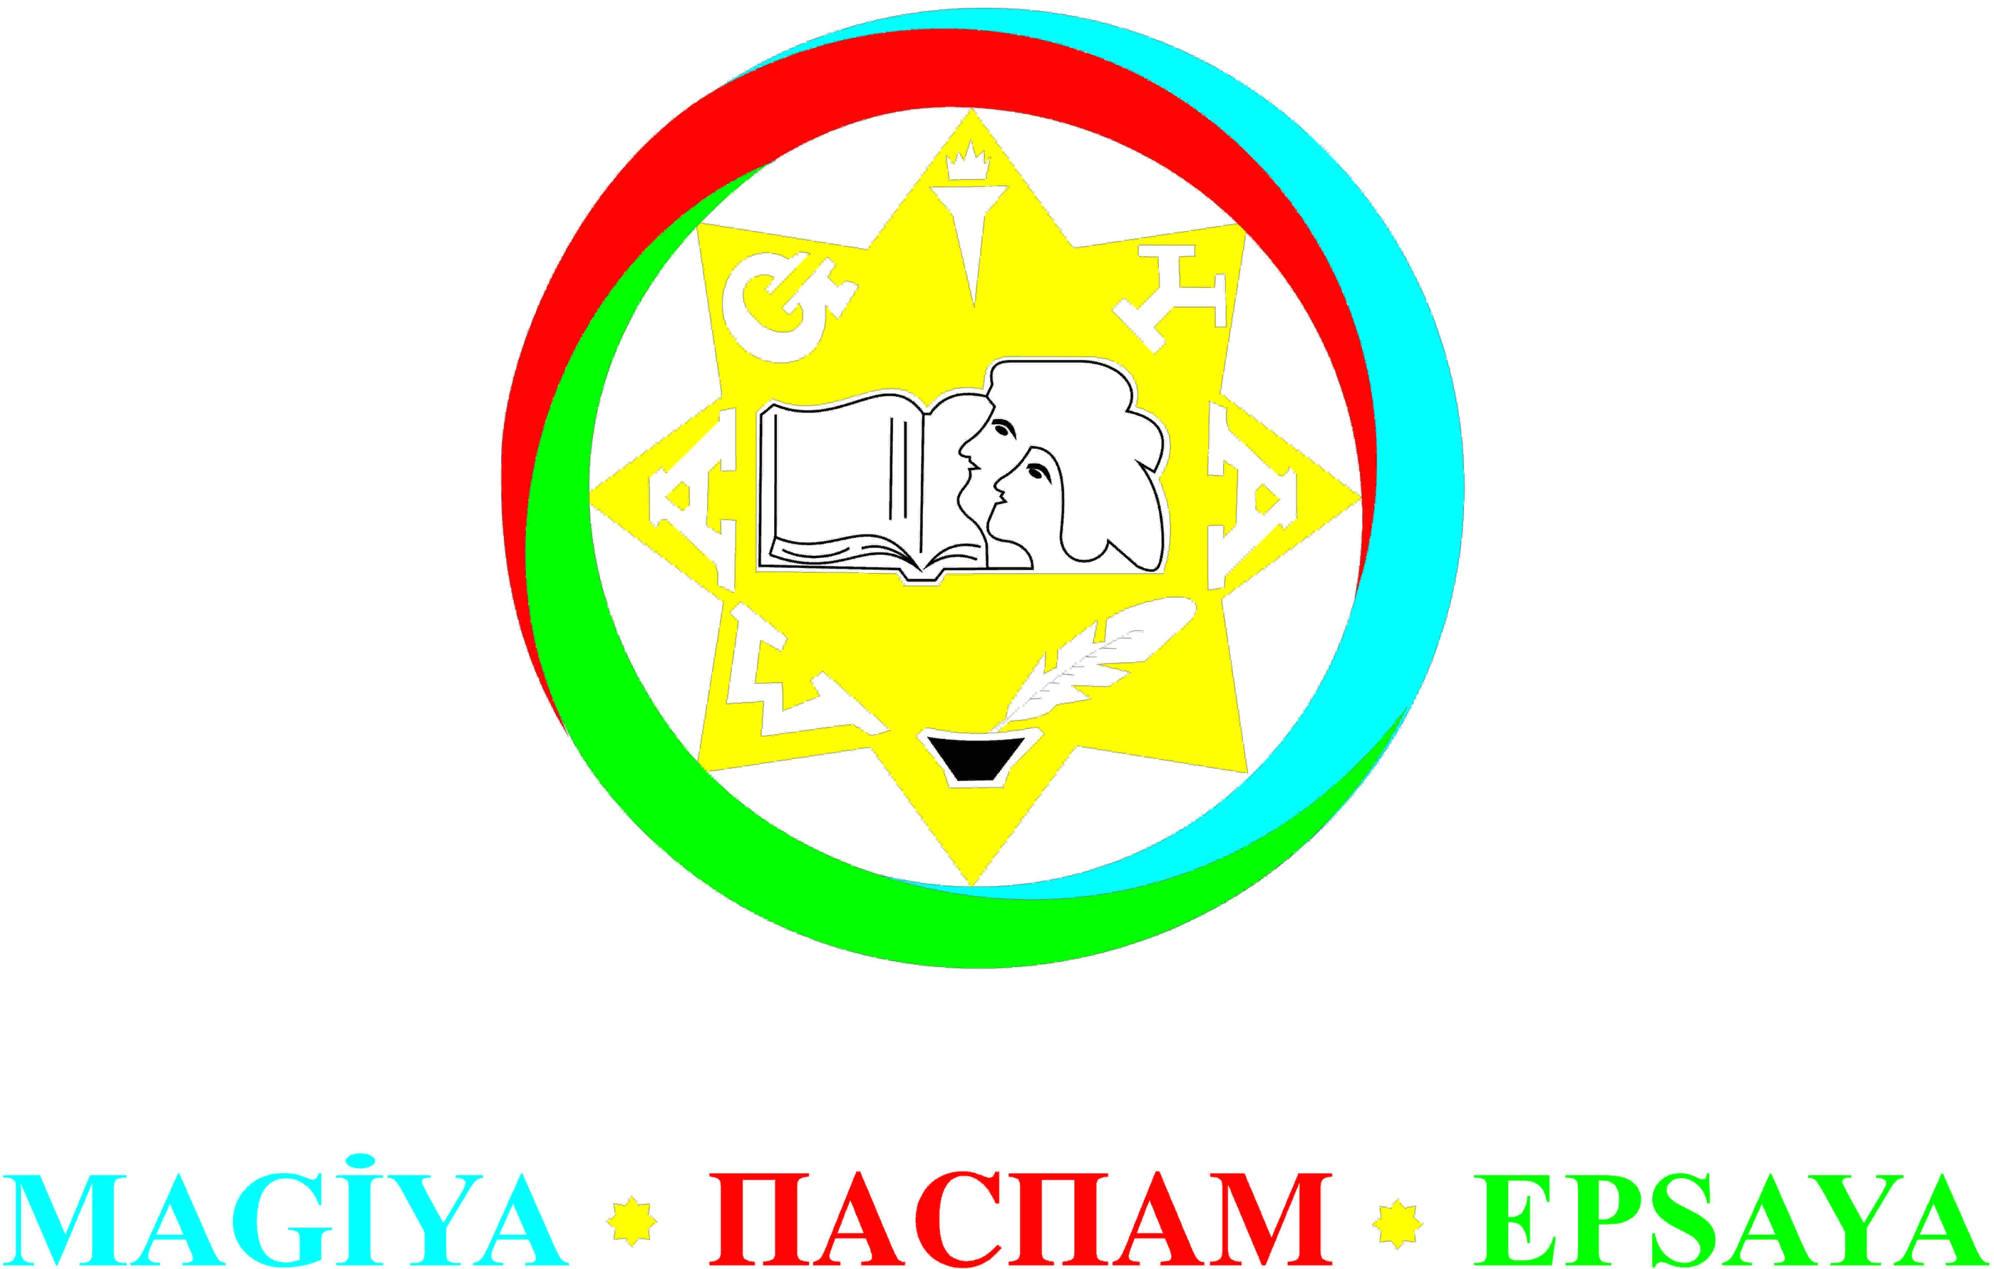

Azərbaycan Respublikasının Prezidenti yanında Gənclər Fondunun maliyyə dəstəyi ilə “Maarifpərvərlik” Azərbaycan Gənclərinin İctimai Yardım Assosiasiyası (MAGİYA) ictimai birliyi tərəfindən reallaşdırılan “Məişət zorakılığına qarşı mübarizədə gənclərin səfərbər edilməsi” layihəsi çərçivəsində

T Ə L İ M K U R S U

10-12 noyabr 2017-ci il, Lənkəran

Elan Forması

Təşkilat haqqında:

MAGİYA ictimai birliyi 31 mart 2005-ci il tarixində Lənkəran şəhərində müəyyən olunmuş məqsədlərlə ümumi maraqlar əsasında birləşən yerli ziyalı gənclərin təşəbbüsü ilə yaradılmış qeyri-siyasi, könüllü, özünüidarəedən, öz fəaliyyətinin əsas məqsədi kimi gəlir əldə etməyi nəzərdə tutmayan qeyri-hökümət təşkilatıdır (www.epsaya.az).
İctimai birliyin məqsədi və fəaliyyət predmeti gənclər və gənclər vasitəsi ilə ictimaiyyət arasında sosial, iqtisadi, hüquqi, ekoloji və sair istiqamətlərdə maarifləndirmə və məlumatlandırma işinin aparılmasından ibarətdir.
Birliyin vəzifələri onun məqsədini reallaşdırmaq üçün yeniyetmə və gənclər, o cümlədən geniş ictimaiyyət arasında müvafiq maarifpərvər tədbirlər sistemini (müxtəlif təlimlər və seminarlar, debatlar və klublar, dəyirmi masalar və görüşlər, dərnəklər və kurslar, konfranslar və sərgilər, xeyriyyə marafonları və digər mədəni-kütləvi tədbirlər) həyata keçirməklə cəmiyyətdə elmi-kütləvi biliklərin artmasına köməklik etməkdir.

Layihənin təsviri:

“Məişət zorakılığına qarşı mübarizədə gənclərin səfərbər edilməsi” layihəsinin respublikanın cənub bölgəsində yerləşən Lənkəran şəhərində həyata keçirilməsi nəzərdə tutulur. Azərbaycanda ən aktual problemlərdən biri də məişət zəmnində baş verən ailədaxili zorakılıq, onun səbəb və fəsadları məsələsidir. Tədqiqatçıların fikrincə problemin həllində ən yaxşı yol cəmiyyətin maarifləndirilməsidir. Məişət zorakılığı və onun formalarına qarşı mübarizə sahəsində gənclərin və gənc ailələrin ölkə miqyasında maarifləndirilməsini və məlumatlandırılmasını özündə əks etdirən layihə çərçivəsində ictimai birliyə göndərilən ərizələr əsasında respublika üzrə regionlardan seçilmiş 25 nəfər gənc üçün mövzu ilə bağlı 3 günlük təlim kurslarının təşkil olunması nəzərdə tutulmuşdur.
Azərbaycan Respublikasının Prezidenti yanında Gənclər Fondunun maliyyə dəstəyi ilə həyata keçirilən layihə çərçivəsində ölkə üzrə seçilən 16-29 yaş arası 25 nəfər gənc üçün Lənkəranda yerləşən AB Qala**** otelində 10-12 noyabr 2017-ci il tarixlərində milli və beynəlxalq təcrübəyə malik olan mütəxəssislər tərəfindən 3 günlük (həftə sonu) pulsuz təlim kursları təşkil ediləcəkdir.
Təlim kurslarında tam iştirak edən gənclərə Sertifikatlar veriləcəkdir!

Layihənin məqsədi:

“Məişət zorakılığına qarşı mübarizədə gənclərin səfərbər edilməsi” layihəsinin əsas məqsədi məişət zorakılığı və onun formaları ilə mübarizə sahəsində regionlardakı gənclərin, xüsusilə də, gənc ailələrin, eləcə də risk qruplarının (məsələn, erkən nikahın iştirakçıları, yeniyetmələr, uşaqlar və s.) geniş maarifləndirilməsi və məlumatlandırılmasından ibarətdir.
Layihənin vəzifələri:

- Respublika üzrə mövcud ərizələr əsasında seçilən 25 nəfər gənc üçün Lənkəran şəhərində məişət zorakılığı və onun formaları ilə mübarizə sahəsində 3 günlük təlim kursunun keçirilməsi və təlimdə iştirak edən gənclərə müvafiq sertifikatların verilməsi;
- Lənkəran şəhər Gənclər Evi və Lənkəran şəhər Gənclər və İdman İdarəsinin əməkdaşları ilə iştirakçılar arasında tanışlıq görüşlərinin təşkil edilməsi;
- Təlimatlandırılmış gənclərin məişət zorakılığı və onun formaları ilə mübarizə sahəsində zəruri texniki vasitələrlə (aidiyyəti təqdimatlar) təmin edilməsi və onların vasitəsi ilə regionlarda ailədaxili zorakılığla mübarizə sahəsində maarifləndirmə və məlumatlandırma kampaniyalarının təşkilinə davamlı dəstəyin verilməsi;
- İştirakçıların asudə vaxtlarını səmərəli keçirməsindən ötrü onların Lənkəran şəhərində yerləşən Heydər Əliyev Mərkəzi, Lənkəran Gənclər Mərkəzi, Tarix-diyarşünaslıq muzeyi, Həzi Aslanovun ev muzeyi və digər tarixi-memorial abidələrin (mayak, qədim türmə, qala və s.) yerləşdiyi ərazilərə ekskursiyaların təşkil edilməsi.

Təlim kursunun metodikası:

Təlim kursunun əsas prinsiplərdən biri də iştirakçıların mövcud bilik və təcrübəsinə istinad etməklə qarşılıqlı öyrənmə və informasiya mübadiləsinə əsaslanma olacaqdır. Bununla yanaşı qeyri-formal və interaktiv təlim üsulları, təqdimatlar, beyin həmləsi, debatlar, fokus qrup müzakirələri, interaktiv qrup işləri, rol oyunları, enercayzerlər, iştirakçılarla mütəxəsislər arasında təşkil ediləcək qarşılıqlı fikir mübadiləsi təlimin əsas metodlarından olacaqdır. Qeyri-formal təhsil metodlarının tətbiqi zamanı qarşılıqlı müzakirələr əsas götürüləcəkdir.

Təlim kursunun mündəricatı:

10-12 noyabr 2017-ci il tarixlərini əhatə edəcək 3 günlük təlim kursunun mövzuları aşağıdakılardan ibarətdir:
- Ailədaxili zorakılıq nədir? Kimlər məişət zorakılığının qurbanları hesab olunur?;
- Ailədaxili zorakılığla əlaqədar BMT-nin və Avropa Şurasının statistik məlumatları;
- Azərbaycanda məişət zorakılığı ilə bağlı mövcud statistika – ailələrdə qadınlara qarşı zorakılıq səbəbindən ölüm və intihar hallarının təhlili;
- İnsan alverinə rəvac verən ailədaxili zorakılığa dair DİN-nin müvafiq statistikası və onun təhlili;
- Ailə-məişət münaqişələri zəminində baş verən cinayət hadisələrinin statistikası və onun təhlili;
- Qadınlara qarşı zorakılığla bağlı Ailə, Qadın və Uşaq Problemləri üzrə Dövlət Komitəsinin statistikası və onun təhlili;
- Məişət zəmnində baş verən ailədaxili zorakılıq və onun səbəblərininin araşdırılması;
- Məişət zəmnində baş verən ailədaxili zorakılıq və onun fəsadlarının qiymətləndirilməsi;
- Məişət zorakılığı və onun formaları ilə mübarizə sahəsində hüquqi savadsızlıq probleminə qarşı maarifləndirmə və məlumatlandırma kampaniyalarının təşkili mexanizmləri;
- Azərbaycanda ailədaxili zorakılığla mübarizə sahəsində aidiyyəti qurumların və QHT-lərin yeri və rolu.

İştirakçıların seçim meyarları:

- Azərbaycan dilində sərbəst danışan 16-29 yaş arasında olan gənclər;
- Orta ixtisas və ali təhsil müəssisələrinin tələbələri;
- QHT-lərin nümayəndələri;
- KİV-də çalışan gənc əməkdaşlar;
- Dövlət strukturlarında çalışan gənc işçilər;
- Gənclər təşkilatlarının nümayəndələri və könüllüləri.
- Coğrafi və gender balans.

Ərizə forması, prosedur və iştirakçıların seçilməsi:

Bütün müraciətçilər müvafiq ərizə formasından istifadə edərək təlimdə iştirak etmək üçün ictimai birliyə müraciət edə bilərlər. Təşkilat komissiyası gender və coğrafi balansı nəzərə almaqla iştirakçıları onların yuxarıda qeyd edilən profillərinə və ərizə formasında əks olunan ərizəçinin motivasiyasına əsaslanaraq seçəcəklər. Təlim kursunda iştirak etmək hüququnu qazanan gənclərin siyahısı təşkilat komissiyası tərəfindən müəyyənləşdirildikdən sonra bütün ərizəçilərə 03 noyabr 2017-ci il tarixində ümumi nəticələr barədə E-mail vasitəsilə müvafiq məlumatlar veriləcəkdir!
Zərurət yarandığı təqdirdə “Gözləmə siyahısı”na adları düşmüş gənclərlə 09 noyabr 2017-ci il tarixinədək telefon vasitəsilə əlaqə saxlanılacaqdır.
Təlim kursunda iştirak etmək hüququnu qazanan gənclər təlimin gündəliyini 3 gün ərzində alacaqlar. Qeyd edək ki, adları iştirakçı siyahısına düşən gənclər təlim kursunda tam müddətdə iştirak etmək üçün hər cür səy göstərməlidirlər. Bundan ötrü təşkilati dəstəyə ehtiyac yaranarsa ictimai birlik zəruri köməkliyi göstərə bilər (məsələn, dəstək məktubu).
Üzürlü səbəbə görə təlimdə iştirak edə bilməyən gənclər isə təlimin başlanmasından ən azı 3 gün əvvəl MAGİYA ictimai birliyinə bu barədə mütləq məlumat verməlidirlər.

Təlimdə iştirak etmək ücün müraciətin son tarixi:

Təlimdə iştirak etmək istəyən gənclər MAGİYA ictimai birliyinin www.epsaya.az adlı internet səhifəsinin “Yeniliklər” bölümünün “Elanlar” hissəsində yerləşdirilən müvafiq ərizə formasını dolğun formada (Sualların boş buraxılmaması, E-mail və telefon nömrələrinin dəqiq qeyd olunması və s.) doldurub 31 oktyabr 2017-ci il, Saat 24.00-adək aşağıdakı elektron ünvana təqdim etməlidirlər:
magiyango@gmail.com

Təlim kursunun yemək və qalmaq xərcləri:

3 günlük təlim kursu zamanı bütün iştirakçıların çay-kofe və yemək xərcləri layihə çərçivəsində MAGİYA ictimai birliyi tərəfindən təmin olunacaqdır. Lənkərana olan səfər xərcləri (yol pulu – bir istiqamət üzrə (Bakı – Lənkəran) avtobus biletinin qiyməti təxminən 5 manat təşkil edir) istisna olmaqla, bütün iştirakçıların oteldə qalmaq xərcləri (3 gecə) ictimai birlik tərəfindən ödəniləcəkdir. İştirakçıların hamısının oteldə qalmaları və bütün təlim sessiyalarında tam iştirak etmələri zəruridir!!!

Təlim kursunun keçirilmə tarixi və yeri:

Təlim kursu 10-12 noyabr 2017-ci il tarixlərini (həftə sonu) əhatə edəcək və Lənkəran şəhərində yerləşən AB Qala otelində (www.abqala.az) keçiriləcəkdir.

Əlaqə vasitələri:

MAGİYA ictimai birliyinin “Layihələr və Tədbirlər Şöbəsi”
İlkin Muradov, (0 50) 381 62 43, www.epsaya.az
Lənkəran şəhəri, Heydər Əliyev prospekti 3, AZ 42 00

